Государственное бюджетное профессиональное образовательное учреждение
Самарской области
«ТОЛЬЯТТИНСКИЙ МУЗЫКАЛЬНЫЙ КОЛЛЕДЖ ИМ. Р.К.ЩЕДРИНА»

Способы эффективного использования электронных ресурсов в учебном процессе:
комплект электронных обучающих ресурсов к аудиторному занятию по дисциплине Вокальный ансамбль

Методическая разработка
для преподавателей

преподавателя Трушиной О.С.

Тольятти, 2013
Трушина О.С. Способы эффективного использования электронных ресурсов в учебном процессе: комплект электронных обучающих ресурсов к аудиторному занятию по дисциплине Вокальный ансамбль. Тольятти, 2013 г.

Методическая разработка «Способы эффективного использования электронных ресурсов в учебном процессе» предназначены для преподавателей специальности 53.02.06 Хоровое дирижирование и выполнены в соответствии с требованиями Федеральных государственных образовательных стандартов среднего профессионального образования.

Утверждено
Зам. директора по УР ГБПОУ «Тольяттинский музыкальный
колледж им. Р.К.Щедрина»
Классен Н.Д.______________ /

ОГЛАВЛЕНИЕ

ВВЕДЕНИЕ 4
ГЛАВА 1. НАУЧНО-МЕТОДИЧЕСКИЕ ОСНОВЫ РАЗРАБОТКИ ЭЛЕКТРОННЫХ ОБРАЗОВАТЕЛЬНЫХ РЕСУРСОВ 6
1.1 Научные основы педагогических информационных и коммуникационных технологий 6
1.2 Основные требования к подготовке и использованию мультимедиа-презентаций в учебном процессе 9
ГЛАВА 2. СОЗДАНИЕ ЭЛЕКТРОННЫХ ОБРАЗОВАТЕЛЬНЫХРЕСУРСОВ 14
2.1 Эффективное использование видео- и кино-ресурсов на занятиях 14
2.2 Использование аудио-ресурсов в педагогических целях 16
2.3 Сервисы Web 2.0 для создания интерактивных обучающих ресурсов 17
ЗАКЛЮЧЕНИЕ 21
СПИСОК ЛИТЕРАТУРЫ 22

ВВЕДЕНИЕ

В последние годы всё чаще поднимается вопрос о применении новых информационных технологий в образовании. Стремление прогрессивных педагогов удовлетворить возрастающие потребности путем использования возможностей информационных технологий вызывает к жизни и новые формы обучения.
Посколько, электронная культура стала неотъемлемой частью нашей жизни, преподавателю любой специальности необходимо владеть современными методиками и новыми образовательными технологиями.
Одной из главных задач, стоящих перед преподавателем, является расширение кругозора, активизация умственной деятельности обучающихся. Бурное развитие новых информационных технологий и внедрение их в нашей стране наложили отпечаток на развитие личности современного подростка. Одной из основных частей информатизации образования является использование информационных технологий в любых образовательных дисциплинах.
Объект исследования - процесс обучения дисциплине Вокальный ансамбль.
Предмет исследования – применение электронных образовательных ресурсов в ходе изучения данной дисциплины.
Основной целью работы является исследование способов применения электронных образовательных ресурсов в обучении вокальному ансамблированию.
Отсюда вытекают следующие задачи:
- Обобщить теоретические аспекты педагогических информационных и коммуникационных технологий.
- Определить основные требования к подготовке и использованию мультимедиа-презентаций в учебном процессе.
- Определить эффективность использования аудио-ресурсов в педагогических целях.
- Внедрить комплект электронных образовательных ресурсов в практику преподавания дисциплины Вокальный ансамбль.
Практическая значимость работы заключается в том, что полученные результаты могут применяться в ходе преподавания дисциплины Вокальный ансамбль.

ГЛАВА 1. НАУЧНО-МЕТОДИЧЕСКИЕ ОСНОВЫ РАЗРАБОТКИ ЭЛЕКТРОННЫХ ОБРАЗОВАТЕЛЬНЫХ РЕСУРСОВ

1.1 Научные основы педагогических информационных и коммуникационных технологий
На современном этапе развития России, определяемом масштабными социально-экономическими преобразованиями внутри страны и общемировыми тенденциями перехода от индустриального к информационному обществу, происходит пересмотр социальных требований к образованию. «Главные задачи современной школы – раскрытие способностей каждого ученика, воспитание порядочного и патриотичного человека, личности, готовой к жизни в высокотехнологичном, конкурентном мире» (Национальная образовательная инициатива «Наша новая школа»). Одним из мощных ресурсов преобразований в сфере образования является информатизация образования – целенаправленно организованный процесс обеспечения сферы образования методологией, технологией и практикой создания и оптимального использования научно-педагогических, учебно-методических разработок, ориентированных на реализацию возможностей информационных и коммуникационных технологий (ИКТ), применяемых в комфортных и здоровьесберегающих условиях.
ИКТ в образовании - это использование вычислительной техники и телекоммуникационных средств в реализации информационных процессов с целью оперативной и эффективной работы с информацией в образовательной системе. [ГОСТ Р 53625-2009].
Основной чертой сложившейся к настоящему времени в отечественной системе образования ситуации с использованием в учебном процессе информационных технологий, в том числе электронных образовательных ресурсов (ЭОР), является то, что соответствующая деятельность преподавателей поощрялось, однако не являлась для них обязательной.
Ситуация существенно изменилась с принятием и введением в действие федеральных государственных образовательных стандартов (ФГОС), содержащим требования к: результатам освоения основной образовательной программы; условиям реализации основной образовательной программы; структуре основной образовательной программы.
ФГОС фактически обязывают педагогов использовать в образовательном процессе ИКТ и научить их разумному и эффективному использованию учащихся. Так, согласно Федеральному государственному образовательному стандарту начального общего образования (ФГОС), введенному в действие 1 сентября 2011 года, ряд требований к результатам образования прямо связан с необходимостью использования информационных технологий. В частности, выпускник должен:
- активно использовать речевые средства и средства ИКТ для решения коммуникативных и познавательных задач;
- вводить текст с помощью клавиатуры;
- фиксировать (записывать) в цифровой форме и анализировать изображения, звуки и измеряемые величины;
- готовить свое выступление и выступать с аудио-, видео- и графическим сопровождением;
- уметь использовать различные способы поиска (в справочных источниках и открытом учебном информационном пространстве Интернета), сбора, обработки, анализа, организации, передачи и интерпретации информации в соответствии с коммуникативными и познавательными задачами и технологиями учебного предмета.
В настоящее время в области информатизации образования основное внимание фокусируется на проблемах создания эффективных электронных образовательных ресурсов (ЭОР) – образовательный ресурс, представленный в электронно-цифровой форме и включающий в себя структуру, предметное содержание и данные о них. В соответствии с мировым опытом на смену текстографическим электронным продуктам приходят высоко интерактивные, мультимедийно насыщенные ЭОР.
Мультимедиа - компьютерная технология, обеспечивающие возможность создания, хранения и воспроизведения разнородной информации, включая текст, звук и графику (в том числе движущееся изображение и анимацию). Характеристикой мультимедийных систем является качество воспроизведения всех составляющих данных, а также возможность их взаимосвязанного или взаимодополняющего использования.
Общие дидактические принципы ЭОР.
Как и в традиционном обучении, современные ЭОР базируются на известных дидактических принципах и правилах:
Наглядность. В педагогической психологии выделяются основные способы обучения или познания окружающего мира: зрение, слух, абстрактное мышление. Зрение и слух являются наиболее информативными и, соответственно, важнейшими и наиболее эффективными при обучении. Именно на использовании этих важнейших моделей восприятия информации построена наглядность обучения, позволяя собрать максимум наглядности в виде аудио-, фото-, видео и других видов мультимедийной информации, что активизирует внимание, оживляет восприятие;
Интерактивность. Во время занятий учащийся должен выполнить ряд интерактивных действий: просмотр и прослушивание учебного материала, навигацию по элементам контента, их копирование, обращение к справочной системе, отвечать на контрольные вопросы по ходу урока, что способствует повышению эффективности сознания и памяти;
Практическая ориентированность. По всем разделам и учебным модулям представлен мощный блок учебных модулей практической направленности - практические задания, учебные задачи, тестовые вопросы, лабораторные работы, которые становятся универсальным тренингом для учащегося;
Доступность. Методика изложения материала (от простого к сложному, от понятий к логике, от знаний к компетенции) делает курс доступным для восприятия и позволяет осуществлять обучение, как с помощью учителя ,так и самостоятельно.
Научность изложения материала. Содержание курса опирается на новейшие представления наук, которые в нем интегрированы, включая ИКТ, как базиса новых образовательных технологий;
Последовательность изложения. Логика содержания курса позволяет вести преподавание или самообучение как последовательное, опережающее или повторяющее. Диалоговый интерфейс, система ссылок позволит инициировать любое обращение по пройденной или по последующей учебной информации, а также к любой справочной и энциклопедической информации;
Модульность и вариативность изложения. Материал разбит на учебные модули (в основе модулей - темы) и микромодули (в основе микромодулей - понятия). Модульность позволяет выстраивать преподавание и обучение индивидуально, вариативно, а также в зависимости от решаемых задач обучения.
Таким образом, ЭОР представлять собой достаточно эффективный механизм, способствующий более быстрому запоминанию материала, благодаря активации зрительной, слуховой и моторной памяти.

1.2 Основные требования к подготовке и использованию мультимедиа-презентаций в учебном процессе
Презентация представляет собой последовательность слайдов. Отдельный слайд может содержать текст, рисунки, фотографии, анимацию, видео и звук. Слово "презентация" обозначает представление, демонстрацию. Обычно для компьютерной презентации используется мультимедийный проектор, отражающий содержимое экрана компьютера на большом экране, вывешенном в аудитории. Презентация представляет собой совмещение видеоряда последовательности кадров со звукорядом - последовательностью звукового сопровождения. Презентация тем эффективнее, чем в большей мере в ней используются возможности мультимедиа технологий. Все компьютерные презентации можно на несколько основных видов: PowerPoint-презентация – это наиболее простая в использовании презентация, которая распространена среди пользователей. Она позволяет вставить видео, аудио, анимацию. Для её создания не требуются особые знания и специальные навыки, есть возможность в любой момент изменить содержание презентации.
Если привлечь к созданию PowerPoint-презентации профессиональных дизайнеров, то презентация будет соответствовать европейским требованиям, так как, скорее всего, она будет выполнена с использованием современных технологий. Другой вид презентаций – это презентации pdf. Это простой и удобный вид презентации, которую можно посылать в виде рассылки по электронной почте. Зачастую выглядит в виде каталога фирмы. С помощью презентации pdf информацию можно подать в самом выгодном свете, тщательно продумав дизайн и отобрав квинтэссенцию. Такой вид презентации по сути своей статичный файл, который, при желании можно распечатать на любом принтере. И при использовании её на другом компьютере не возникнет никаких проблем при работе с ней.
Видео-презентации – это презентация в виде живой картинки. Чаще всего используется в составе мультимедийной презентации. Изолированно видео-презентацию уже не используют, так как она не очень легко воспринимается аудиторией. Мультимедийные презентации хороши тем, что позволяют совместить звук, картинку, pdf формат и PowerPoint, а также их чередование между собой. Это наиболее удобный и современный вид презентации, который полностью может заменить оратора, а также показывает высокий уровень компании, использующий такой вид презентации.
Традиционный тест представляет собой стандартизованный метод диагностики уровня и структуры подготовленности. Для достижения этой цели можно создать тест, используя PowerPoint , который способствует достижению поставленной задаче.
Современному педагогу необходим инструмент разработки и сбора из отдельных мультимедиа компонентов единого законченного мультимедийного приложения. Одной из перспективных моделей обучения является использование инструментальной программы для разработки собственных мультимедийных продуктов – PowerPoint. В результате происходит:
1) повышение уровня использования наглядности на уроке;
2) увеличивается производительность урока;
3) преподаватель, создающий и использующий мультимедийные учебные пособия, вынужден обращать внимание на логику подачи учебного материала, что положительно сказывается на уровне знаний учащихся.
В освоении учебной программы по дисциплине Вокальный ансамбль применение разных видов презентаций представляется уместным и целесообразным. Так, в виде презентации возможна подача теоретических основ вокального ансамблирования (рис.1).

Рис.1
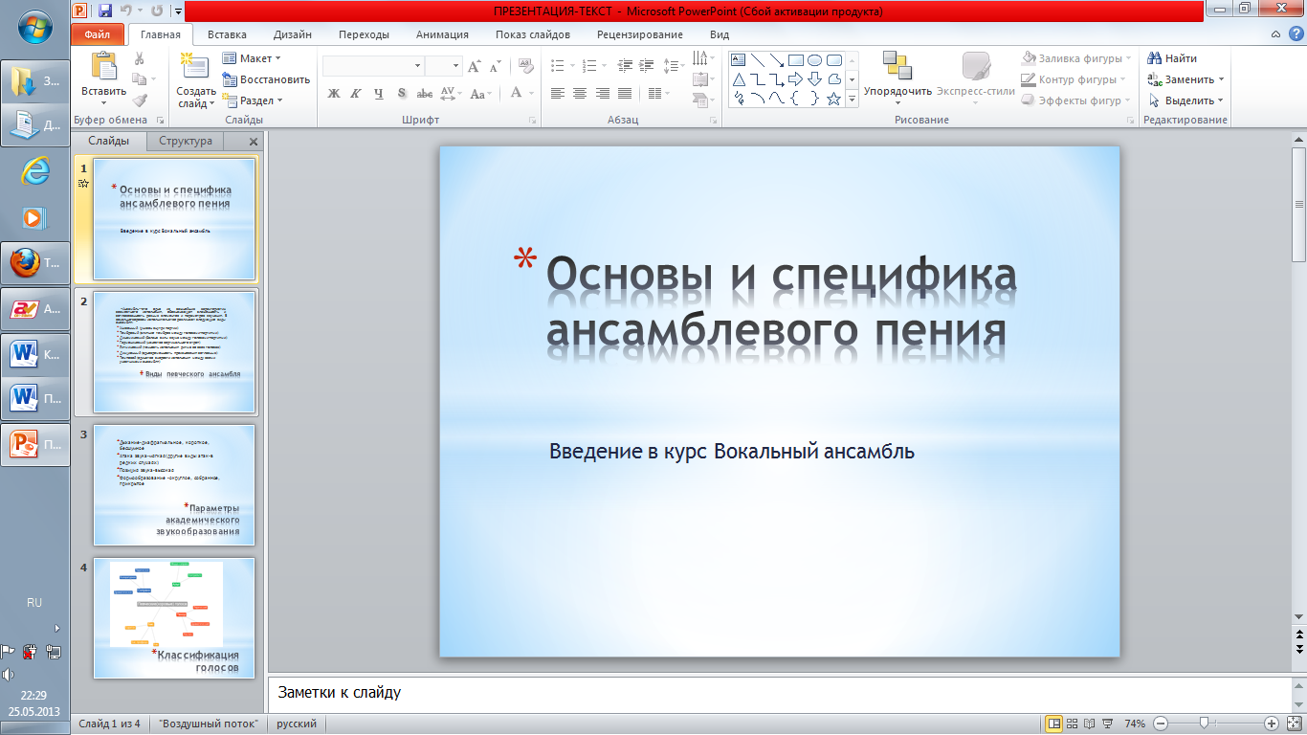
Ознакомление с содержанием такой презентации возможно как в ходе аудиторного занятия (при наличии соответствующих технических условий), так и в самостоятельной работе обучающихся.
Возможно использование презентаций и в качестве контрольно-оценочных средств (рис.2). Рис.2
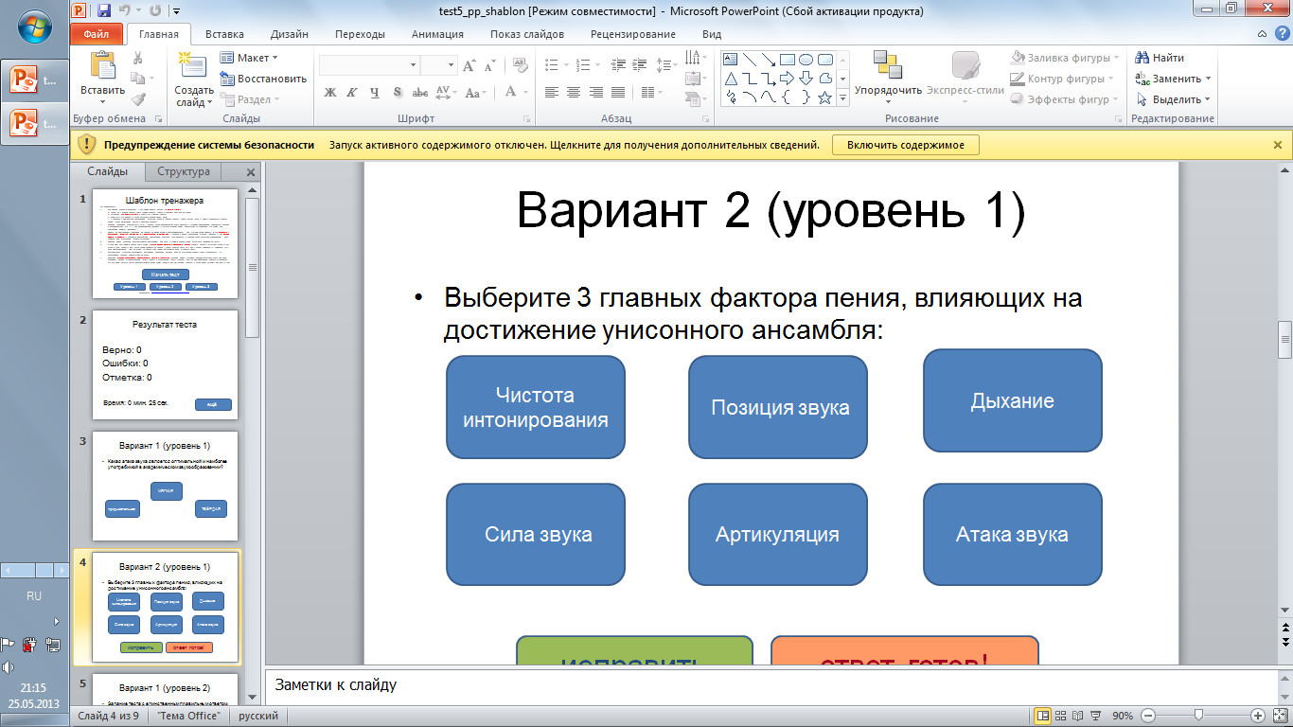

Такой вариант презентации-теста удобен для проверки знаний обучающихся во внеаудиторной работе.
Презентации, созданные в сервисах Prezi(http://prezi.com/ ) и PhotoРeach(http://photopeach.com) - оба сервиса принадлежат к сервисам Web 2.0- могут послужить дополнительным источником вдохновения для обучающихся к исполнению вокальных произведений благодаря красочной визуализации заложенных в музыке образов и настроений (рис.3).

Рис.3

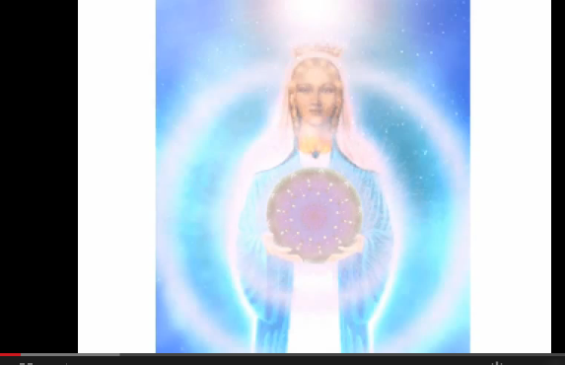

Данный скриншот отображает слайд презентации, иллюстрирующей образно-художественное содержание музыки произведения Дж.Каччини «Ave Maria»,входящего в программный репертуар дисциплины Вокальный ансамбль.

ГЛАВА 2. СОЗДАНИЕ ЭЛЕКТРОННЫХ ОБРАЗОВАТЕЛЬНЫХ РЕСУРСОВ

2.1 Эффективное использование видео- и кино-ресурсов на занятиях

Аудиовизуальные (видео) средства обучения являются эффективным источником повышения качества обучения благодаря яркости, выразительности и информативной ценности зрительно-слуховых образов, воссоздающих ситуации общения и окружающую действительность.
Использование аудиовизуальных средств обучения способствует реализации следующих дидактических принципов: принцип целенаправленности; принцип связи с жизнью; принцип наглядности; положительный эмоциональный фон педагогического процесса.
На современном этапе аудиовизуальные средства образования включают в себя: фонограммы, видеопродукцию, компьютерные учебные пособия, Интернет.
Методика работы с видео-ресурсами из Интернета не отличается от методики работы с видео вообще. Разница состоит в том, что в Интернете расположено множество различных видео файлов, и необходимо научиться находить их, анализировать на степень пригодности их использования в обучении.
Среди основных сайтов, содержащих видео-ресурсы по различным темам и предназначенные для использования в обучении, можно перечислить следующие:
1. Сайт http://www.teflclips.com/ содержит видеоклипы и готовые плану уроков по их использованию. Клипы рассчитаны на самые разные уровни владения английским языком и предназначены для учащихся различных возрастов.
2. На сайте http://www.teachertube.com/ расположены учебные видеопрограммы по различным предметам. Данные видео могут быть использованы при изучении определенных тем и реализации межпредметных связей. Длительность видеороликов составляет от нескольких секунд до нескольких минут (до 10 минут), некоторые из них сопровождаются дополнительными файлами с методическими рекомендациями.
3. На сайте http://www.teachers.tv/ можно найти множество более длинных видеороликов о методике, приемах и методах обучения, а также материалы, которые можно использовать в аудитории. Многие видео содержат дополнительные ресурсы - в виде ссылок на сайты с упражнениями, методические комментарии и т.д.
4. На сайте www.youtube.com можно найти множество коротких видео длиной от нескольких секунд до 10 минут на различные темы.
Обучающие видео материалы возможно создавать самостоятельно в виде скринкастов. Скринкаст — это небольшой видеоролик, показывающий действия пользователя, работу программы или веб-сайта. Они могут использоваться в рекламных и обучающих целях, а также как один из способов продемонстрировать компьютерные ошибки и способы их решения.
Для создания скринкастов существуют бесплатные программы, которые можно свободно скачать в Интернете. Вот некоторые из них:
- Бесплатное приложение ScreenCast-O-Matic (инструкция по использованию);
- ScreenR (инструкция по использованию на английском языке).
В процессе аудиторных занятий, а ещё более в самостоятельной работе обучающихся по дисциплине Вокальный ансамбль, возможно и полезно применение видео-ресурсов просветительского и иллюстративного плана (образцы исполнения определённых произведений). К примеру, к изучению произведения Дж.Каччини «Ave Maria», можно рекомендовать следующие ролики:-
http://www.youtube.com/watch?v=slAJN_aIhvE
http://www.youtube.com/watch?v=7T0No3zuBBc

http://www.youtube.com/watch?v=llKtojvLgwA

2.2Использование аудио-ресурсов в педагогических целях

Аудио обучение завоевало популярность уже достаточно давно, практически с момента появления аудиозаписей. Основным преимуществом аудио обучения является возможность прослушивать аудиозаписи обучающих аудио-курсов, аудио-уроков или аудио-тренингов с любого воспроизводящего устройства и в любом месте: по дороге на работу или учёбу, в поездке, на отдыхе, то есть в условиях, когда воспользоваться книгой или видео обучением достаточно проблематично. Аудио обучение развивалось постоянно и в ногу с развитием музыкальных записей, от виниловой пластинки до современных CD и DVD, и продолжает бурно развиваться дальше. Сегодня даже художественные произведения издаются как в печатном, так и в аудио формате.
Аудио обучение получило широкое распространение и в связи с бурным развитием интернет технологий. Если раньше традиционные носители аудио информации использовались в основном людьми с ограниченными возможностями: стариками, инвалидами и не умеющими читать детьми, то теперь аудио-курсы, аудио-уроки и аудио-тренинги востребованы миллионами людей. Сфера применения велика: это и обучение, и организация информации, и способ разобраться в проблеме.
В преподавании дисциплины Вокальный ансамбль, равно как и в преподавании любой другой музыкальной дисциплины, необходимость применения аудио-ресурсов очевидна. Использование их эффективно как в аудиторной работе, так и в самостоятельной работе обучающихся. Например, в изучении и подготовке к выступлению произведения Дж.Каччини «Ave Maria» будет полезным прослушать записи следующих Интернет-страниц:
http://www.classic-music.ru/caccini.html
http://www.moskva.fm/marks/onegin_01/206242

2.3 Сервисы Web 2.0 для создания интерактивных обучающих ресурсов

Web 2.0– разновидность сайтов, на которых онлайн-контент (внутреннее наполнение сайта) создается самими пользователями. Создание контента и продвижение ресурсов Web 2.0 происходит силами аудитории с помощью интерактивных инструментов, а не средствами публикации как в Web1.0.
Web 2.0содержит огромное количество сервисов, позволяющих создавать интерактивные обучающие ресурсы. Среди них:
Карты знаний
- bubbl.us
- mind42.com
- www.spiderscribe.net
- www.mindomo.com - позволяет создавать очень красочные карты, содержащие фотографии, рисунки, звук, видео; можно добавлять ссылки;
- www.popplet.com
- www.mapmyself.com - позволяет создавать диаграммы связей, нарисованные от руки;
- www.text2mindmap.com - преобразует текстовый список в диаграмму связей, которую можно сохранить как JPEG-файл;
- www.mindmeister.com
Ленты времени
- www.dipity.com - сервис позволяет создавать временную шкалу, вставлять в нее даты и их описания.
- www.timerime.com - сервис для создания временной шкалы. В нём можно добавлять не только дату с месяцем и годом, но и даже с точным временем, вплоть до секунд. Так же можно добавить изображение, видео, аудио.
- www.timetoast.com - сервис позволяет людям создавать интерактивные графики,которыми можно поделиться на любом сайте в Интернете.
- www.xtimeline.com - сервис, позволяющий создавать временную шкалу, добавлять в нее изображения и видео.
- www.ourstory.com - сервис для создания временной шкалы, достаточно прост в использовании, очень красив и приятен в работе. В шкалу времени можно добавлять изображения и видео. Есть возможность выбора дизайна оформления для своей истории.
Облака слов
- www.icloud.com
- www.wordle.net - сервис по созданию из текста красивого облака слов, где размер шрифта у слова тем больше, чем чаще оно встречается в тексте. Для создания текст можно либо ввести самому, либо ввести адрес сайта для сбора слов. Возможна настройка шрифтов и цветовой гаммы.
- www.tagxedo.com - сервис для создания «облака слов». Созданное облако можно представить в любой форме: птичка, сердечко, цветок и т.д. Есть возможность изменения цвета, размера, положения, формы, фона и расстояния между словами. Каждое слово в «облаке слов» при наведении на него курсора выделяется и представляется как гиперссылка.
- www.imagechef.com
- tagul.com
Пазлы
- puzzleit.org - создание пазлов, а также сбор пазлов из уже существующей коллекции.
- www.jigsawplanet.com - онлайн сервис для генерации пазлов из исходных графических изображений (фотографий).
- www.proprofs.com
- five.flash-gear.com
В процессе преподавания дисциплины Вокальный ансамбль возможно использование ментальных карт (Рис.4) и «облака слов» (Рис.5).
Рис.4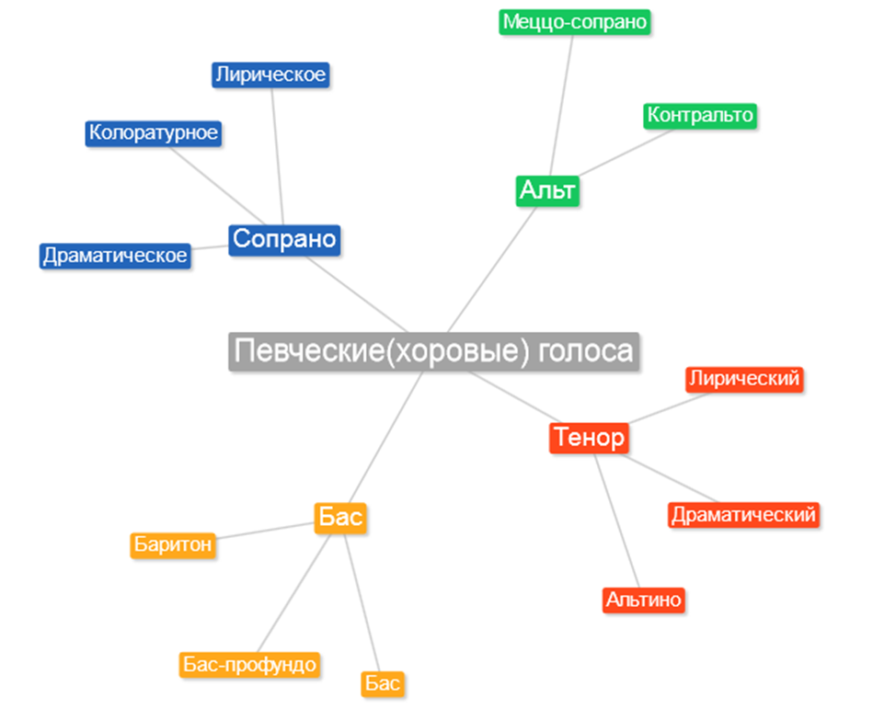
Данная ментальная карта, созданная черезwww.text2mindmap.com, отражает один из теоретических аспектов профессиональной подготовки вокалистов.

Рис.5

Этот скриншот отображает «облако слов», созданный посредством сервиса www.tagxedo.com. Каждое слово в нём при наведении курсора выделяется и представляется как гиперссылка.

ЗАКЛЮЧЕНИЕ

Проникновение современных информационных технологий в сферу образования позволяет педагогам качественно изменить содержание, методы и организационные формы обучения, и тем самым оптимизировать образовательный процесс.
При использовании в процессе обучения ЭОР важно найти грань, позволяющую сделать урок по-настоящему развивающим и познавательным, и в то же время не чрезмерно развлекательным. Анализируя опыт использования ЭОР на уроках, можно с уверенностью сказать, что использование информационно-коммуникативных технологий позволяет:
- обеспечить положительную мотивацию обучения;
- проводить уроки на высоком эстетическом и эмоциональном уровне (музыка, анимация);
- усовершенствовать контроль знаний;
- рационально организовать учебный процесс, повысить эффективность урока;
- обеспечить доступ к различным справочным системам, электронным библиотекам, другим информационным ресурсам.
Использование ЭОР позволяет значительно расширить кругозор обучающихся, усилить мотивацию и в ещё большей степени развить их творческий потенциал.

СПИСОК ЛИТЕРАТУРЫ

- ГОСТ Р 52653-2006 «Информационно-коммуникационные технологии в образовании. Термины и определения»
- ГОСТ Р 53625-2009 (ИСО/МЭК 19796-1:2005) Информационные технологии. Обучение, образование и подготовка. Менеджмент качества, обеспечение качества и метрика. Часть 1:Общий подход.
- ГОСТ Р 53620-2009 Информационно-коммуникационные технологии в образовании. Электронные образовательные ресурсы. Общие положения.
- ГОСТ Р 53723 - 2009 Руководство по применению ГОСТ Р 53625 -2009 (ИСО/МЭК 19796-1:2005) к информационно-коммуникационным технологиям в образовании [Электронный ресурс]: http://www.gostedu.ru/50206.html
- Андреев А.А. Педагогика в информационном обществе, или электронная педагогика. [Электронный ресурс]: http://vovr.ru/upload/Educa1111.pdf
- Аспицкая А.Ф., Kирсберг Л.В. Аналитический подход
к оценке электронных учебников. [Электронный ресурс]: http://him.1september.ru/articlef.php?ID=200602004
- Брянцев В. С.Рахманинов. – М.: Советская Россия, 1962.
- Мэтью-Уокер Р. Рахманинов / Пер. с англ. – Екатеринбург: Урал LTD, 1984.
- Преподавание в сети Интернет: Сетевой учебно-методический и информационный комплекс /Отв. ред. В.И.Солдаткин. – Российский государственный институт открытого образования. – М.: РГИОО, 2004.
- Российская школа и новые информационные технологии: взгляд в следующее десятилетие. Асмолов А.Г., Семенов А.Л., Уваров А.Ю. – М.: Изд-во «НексПринт», 2010. – 84 с.
- Рудакова Е. С.В.Рахманинов. – М.: Музыка, 1988.
- Соловцов А. С.В. Рахманинов. – М.: Музыка, 1969.
- Социальные сервисы Веб 2.0 в помощь учителю / Е.Д.Патаракин – 2-е изд., - М.: Интуит.ру, 2007
- Тоискин В.С., Красильников В.В. Теоретические основы разработки электронных образовательных изданий (антропологический подход): Учебное пособие. – Ставрополь: Изд-во СГПИ, 2010. – 108 с.
- Заметки Ю. Шиляева Статья Т. Василенко на improvement.ru

